**ЗВІТ**

**з дисципліни «Якість програмного забезпечення та тестування»**

**Лабораторне заняття № 1**

на тему: «Автоматизоване тестування за допомогою Selenium Web Driver»

студента групи ПЗ-21-3

Кравченка Єгора

Варіант 8

1. **Постановка задачі**
2. За допомогою Selenium WebDriver виконати автоматизоване тестування за таким сценарієм · Відкрити https://pastebin.com у будь-якому браузері.

Створити New Paste з такими параметрами:

New Paste: будь-який текст;

Paste Expiration: 10 хвилин;

Paste Title: будь-який текст.

Перевірити результати на коректність.

2. 8) , 18) , 28) Перейти на http://demowebshop.tricentis.com/, обрати пункт меню ‘Books’, обрати фільтр ‘Under 25’, Display 4 per page, обрати першу книгу та додати її до кошика, перевірити, що товар успішно доданий до кошика.

1. **Опис розв’язку**

Для тестування програми треба додати 4 NuGet пакета:

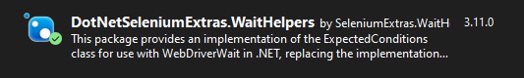

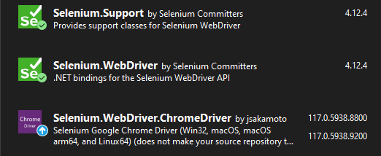

У файлі з тестом треба створити екземпляри класів ChromeDriver і WebDriverWait.

Потім створюємо 2 методи для тестів.

1. **Текст програми (лістинг)**

public class Tests

{

private ChromeDriver driver;

private WebDriverWait wait;

[SetUp]

public void Setup()

{

driver = new ChromeDriver();

wait = new WebDriverWait(driver, TimeSpan.FromSeconds(2));

}

[Test, Order(1)]

public void Test1()

{

driver.Navigate().GoToUrl("https://pastebin.com/");

wait.Until(ExpectedConditions.ElementIsVisible(By.Id("postform-text")));

driver.FindElement(By.Id("postform-text")).SendKeys("ada");

driver.FindElement(By.XPath("//*[@id='select2-postform-expiration-container']")).Click();

driver.FindElement(By.XPath("/html/body/span[2]/span/span[2]/ul/li[3]")).Click();

wait.Until(ExpectedConditions.ElementIsVisible(By.Id("postform-text")));

driver.FindElement(By.Id("postform-name")).SendKeys("ada2");

driver.FindElement(By.CssSelector(".btn.-big")).Click();

Thread.Sleep(5000);

Assert.Pass();

}

[Test, Order(2)]

public void Test2()

{

driver.Navigate().GoToUrl("https://demowebshop.tricentis.com/");

wait.Until(ExpectedConditions.ElementIsVisible(By.LinkText("Books")));

driver.FindElement(By.LinkText("Books")).Click();

wait.Until(ExpectedConditions.ElementIsVisible(By.LinkText("Under 25.00")));

driver.FindElement(By.LinkText("Under 25.00")).Click();

driver.FindElement(By.XPath("/html/body/div[4]/div[1]/div[4]/div[2]/div[2]/div[2]/div[1]/div[3]/select/option[1]")).Click();

wait.Until(ExpectedConditions.ElementToBeClickable(By.LinkText("Computing and Internet")));

driver.FindElement(By.LinkText("Computing and Internet")).Click();

wait.Until(ExpectedConditions.ElementToBeClickable(By.Id("add-to-cart-button-13")));

driver.FindElement(By.Id("add-to-cart-button-13")).Click();

Thread.Sleep(3000);

wait.Until(ExpectedConditions.ElementToBeClickable(By.Id("topcartlink")));

driver.FindElement(By.Id("topcartlink")).Click();

Thread.Sleep(5000);

Assert.Pass();

}

[TearDown]

public void Exit()

{

driver.Quit();

}

}

1. **Тестування**

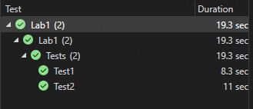

1. **Аналіз помилок (при наявності)**